往届毕业生网上换发毕业证书、授予学位证书申请操作步骤
1、通过常州大学主页上“学生门户”进入“教务管理信息系统”。
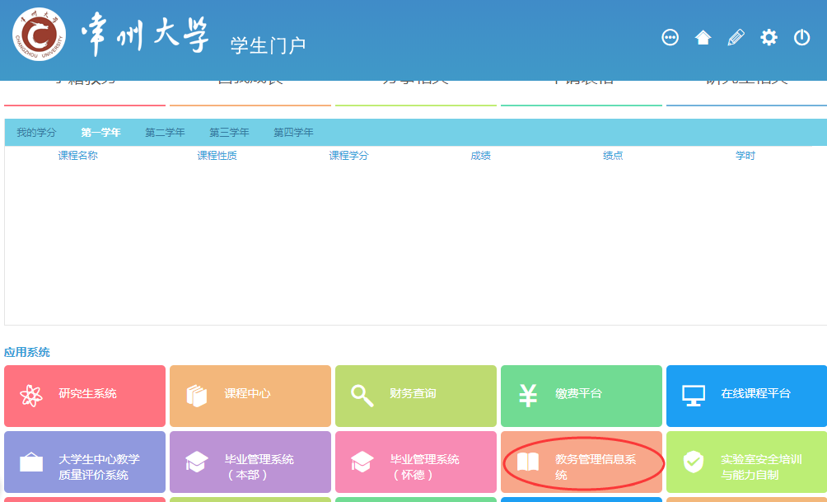
或通过 “常州大学怀德学院”网站主页下方“教务查询”登录“教务管理信息系统”，如下图：
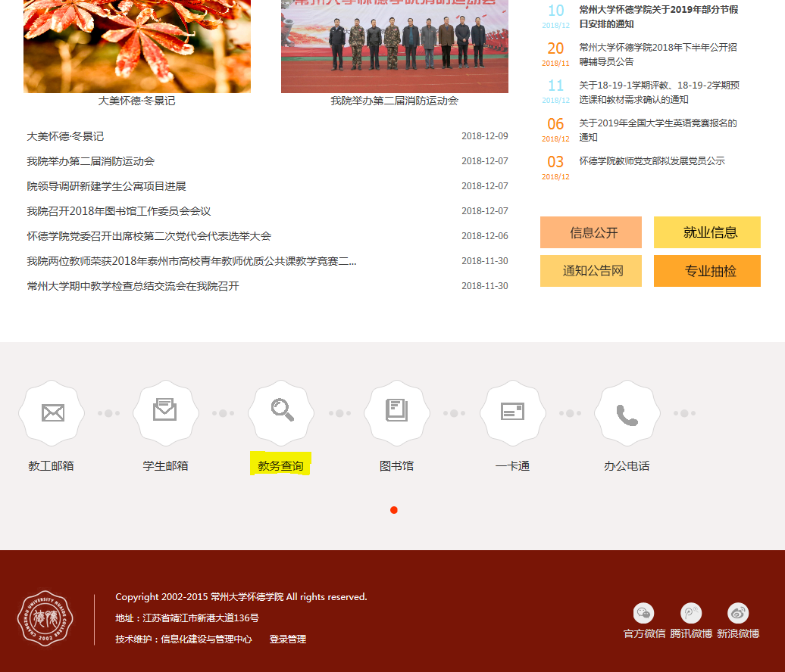

2、在左边“本人常用功能”列表中选择“网上项目申请”，在右边“学生网上申请”界面中点“选择”。
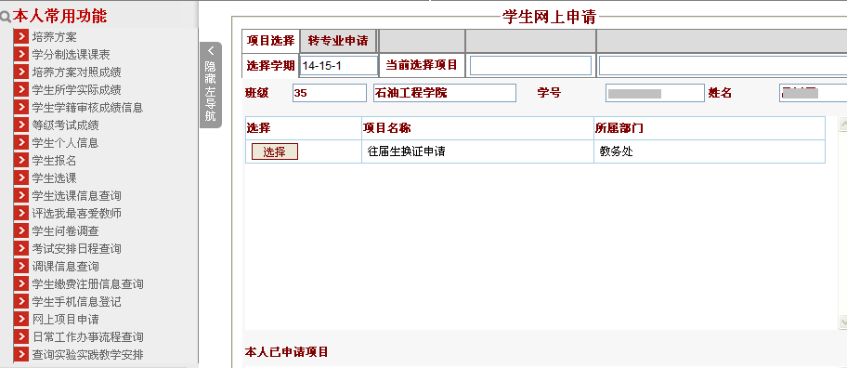
选择此项
点击此按钮
3、屏幕跳出如下提示，按“确定”，进入“往届毕业生换证申请”界面。
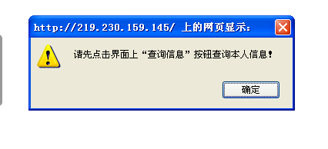
4、点击“查询信息”按钮，屏幕才会显示申请学生的具体信息。按要求填写“换证申请说明”，根据需换发的证书类型分别点选“补发毕业证书”或“补发毕业证书”，输入“手机号码”后，点“申请登记”。
注意：如两证都需补发，先做“补发毕业证书”，按上述操作完成后操作后，再次勾选“申新信息”，选择“补授学位证书”，否则数据会变覆盖。切记！
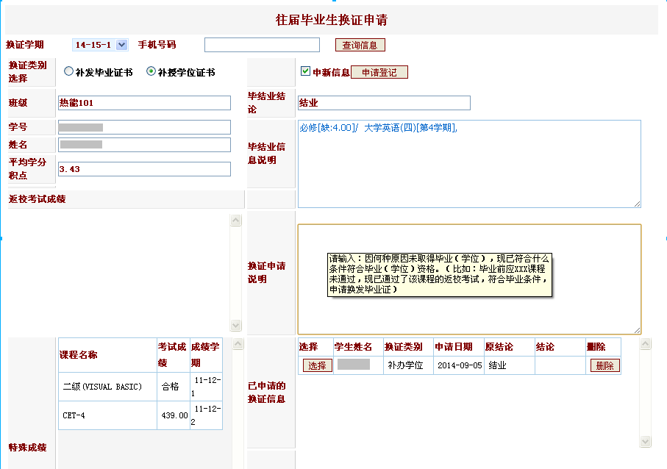
点此按钮
参照提示输入申请内容
选择换发证书类型，两证都需换的话，分两次申请操作
此项必填
相关内容操作完毕，点此按钮

